华润江中2026校园招聘简章

一、公司介绍
华润江中制药集团有限责任公司（简称“华润江中”）创建于1969年，现为华润集团直管业务单元。公司主要从事中成药、保健食品的研发、生产和销售，拥有一家A股上市公司（江中药业，股票代码：600750），有“江中”“初元”两个中国驰名商标。
- 华润江中获得国家科学技术进步奖3项，省部级以上奖项20余项，授权专利400余项，承接政府课题50余项，现有药品、食品批件400余个
- 华润江中湾里制造基地（江中药谷）获评“最美中国工厂”“国家级绿色工厂”“中国生态文明奖先进集体”“中华环境优秀奖”，2023年通过智能制造成熟度四级评估，是全国首家获得数字化转型三星级认证的制药企业，入选工信部“数字领航”企业实践案例、首批卓越级智能工厂
- 华润江中牵头申报的经典名方现代中药创制全国重点实验室获批建设
- 江中牌健胃消食片连续21年获“中国非处方药产品榜”中成药消化类销量第一
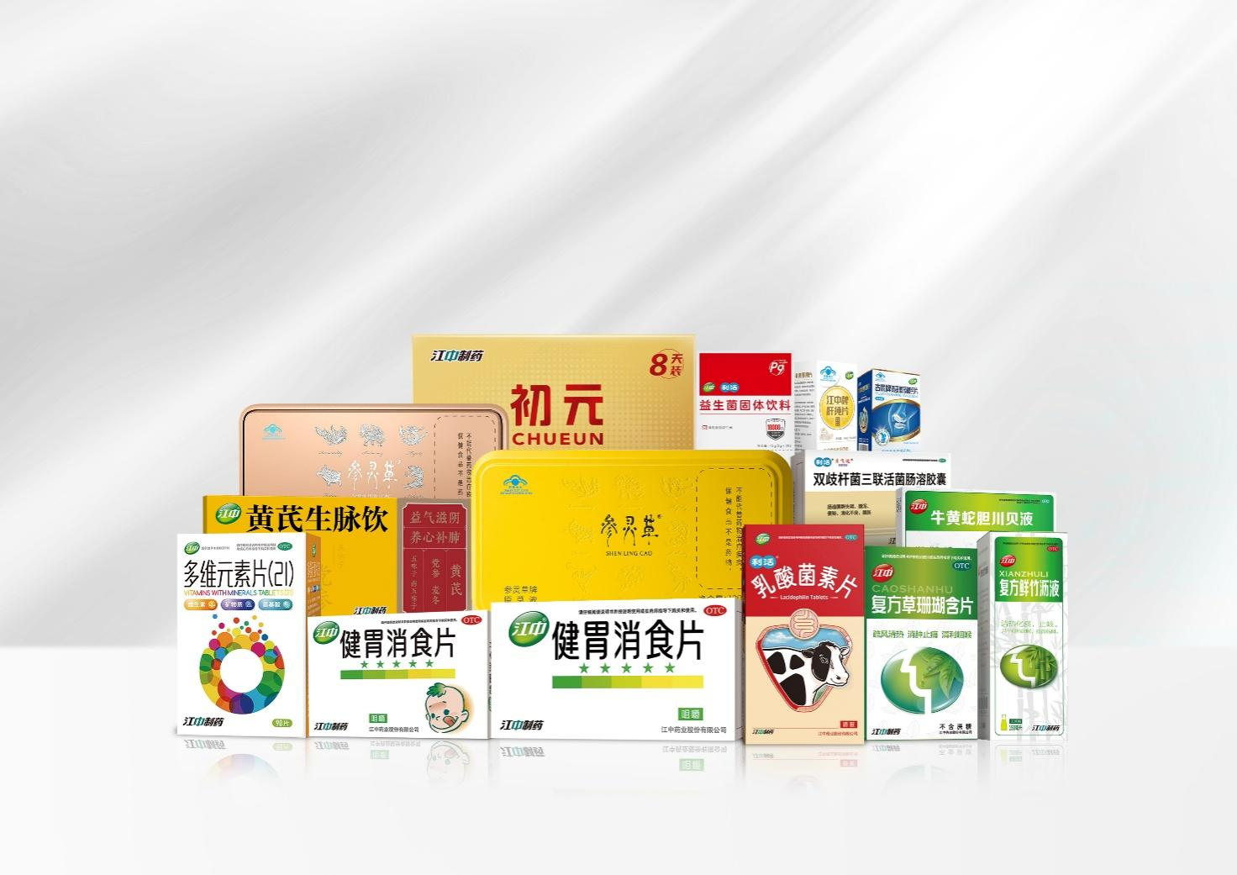
- 华润江中先后三此获得国家科学技术进步二等奖

二、薪酬福利
- 五年安居计划
- 免费工作餐
- 有竞争力的薪酬
- 全额缴纳五险一金
- 年度体检、工会福利

三、招聘对象及岗位
- 招聘对象：2025、2026届海内外高校毕业生
- 招聘岗位：
岗位名称 | 培养方向 | 学历 | 专业 | 工作地点
财审管培生 | 财务管理 | 硕士及以上 | 会计、财务相关专业 | 南昌
财审管培生 | 审计管理 | 硕士及以上 | 会计、审计相关专业 | 南昌
投资管培生 | 投资项目研究及管理 | 硕士及以上 | 生物医药相关专业 | 南昌
智数管培生 | 人工智能 | 本科及以上 | 人工智能等相关专业 | 南昌
营销管培生 | 处方药方向 | 本科及以上 | 医药学、营销类相关专业 | 南昌
营销管培生 | OTC方向 | 本科及以上 | 医药学、营销类相关专业 | 全国
营销管培生 | 健康消费品方向 | 本科及以上 | 市场营销、中药学等专业 | 全国
营销管培生 | 市场品牌方向 | 硕士及以上 | 药学、市场营销、广告学、新闻传播学等相关专业 | 南昌/深圳
生产管培生 | 生产制造 | 本科及以上 | 人工智能、智能制造工程、智能科学与技术、工业设计、机电类自动化类、电子信息类、药学类、中药学类等相关专业 | 南昌
生产管培生 | 生产制造（饮片） | 本科及以上 | 药学、中药学等相关专业 | 九江
供应链  管培生 | 中药材采购  及产业链建设 | 硕士及以上 | 中药学、中药资源、制药工程等相关专业 | 南昌
供应链  管培生 | 供应链管理物流管理 | 硕士及以上 | 物流管理、供应链管理等相关专业 | 南昌
研发管培生 | 注册管理 | 硕士及以上 | 药学相关专业 | 南昌
研发管培生 | 研发质量管理 | 硕士及以上 | 药学、中药学、药物制剂、制药工程等相关专业 | 南昌
研发管培生 | 项目管理 | 硕士及以上 | 中药学、药学或相关管理专业 | 南昌
研发管培生 | 中药质量研究 | 硕士及以上 | 生药或中药学相关专业 | 南昌
研发管培生 | 中药炮制研究 | 硕士及以上 | 中药学相关专业 | 南昌
研发管培生 | 片剂工艺应用研究 | 硕士及以上 | 中药制剂等相关专业 | 南昌
研发管培生 | 制剂过程评价研究 | 硕士及以上 | 中药制剂、中药信息学等相关专业 | 南昌
研发管培生 | 分析测试研究 | 硕士及以上 | 中药分析相关专业 | 南昌
研发管培生 | 经典名方的开发 | 硕士及以上 | 中药学及相关专业 | 南昌
研发管培生 | 中药研发 | 硕士及以上 | 中药学、中药制剂、中药分析等相关专业 | 南昌
研发管培生 | 新药创制 | 硕士及以上 | 药剂或中药制剂专业（药用辅料方向优先） | 南昌

四、管培生培养规划
第一年：进入未来之星训练营，建立培养档案动态指引完成职场转变；
第二年：择优进入续航计划，双导师带教保障护航，不定期内外培训赋能成长；
第三年：择优进入百人计划，关键岗位历练培养，经理胜任力持续提升。

五、招聘流程
网申—简历筛选—初试—复试—测评—offer—体检—入职

六、投递途径
公司官网：www.crjz.com
1、电脑端简历投递：https://runjob.crc.com.cn
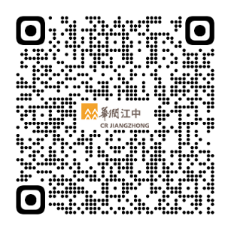
2、手机端简历投递：

